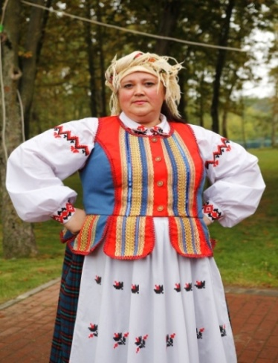
Фальклорная забава

“Сёння наша хата пацехамі багата”

для дзяцей малодшага школьнага ўзросту

Аўтар-складальнік:
Бярозка Вольга Іванаўна, культарганізатар

Мэта: развіццё цікавасці дзяцей да культурнай спадчыны беларускага народа.
Задачы:
далучать дзяцей да малых фальклорных форм шляхам забаў-дыялогаў, імітацыі дзейнасці;
развіваць уяўленне, жаданне стаць удзельнікамі тэатральна-моўных гульняў;
прывіваць любоў да роднай мовы дзеля захавання і ўзбагачэння духоўнага скарба свайго народа.
Дзеючыя асобы: Вядучая, Ліса, Бусел, Вожык, Мышка.
Рэквізіт: тэатралізаваныя маскі дзеючых асоб
У залу да дзяцей забягае Ліса Патрыкеяўна. Звяртаецца да дзяцей.
Ліса: Гэй, сябры! Вітаю вас!
Заходзьце, калі ласка, да нас!
Сёння наша хата
Будзе пацехамі багата!
Прыходзьце на падмогу, сядайце на падлогу.
Будзем забаўлянкі ўспамінаць,

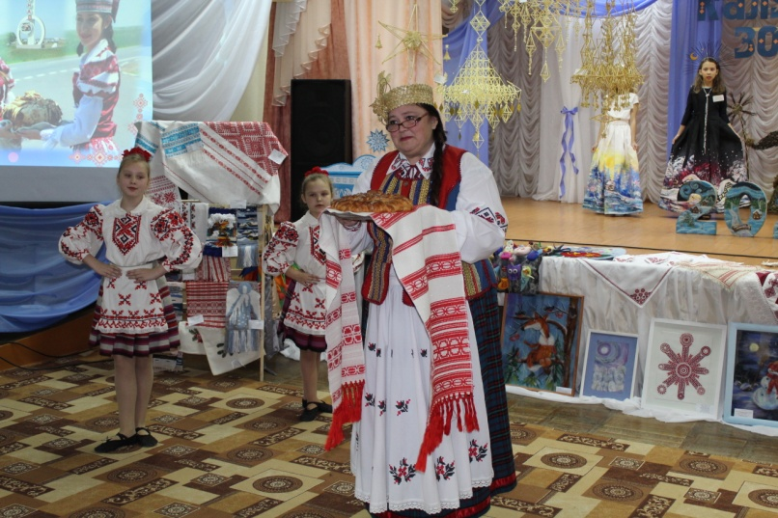
Так час каратаць.
Вядучы: Добры дзень, мае маленькія сябры! Рада вітаць вас сёння ў нашай хаце. Зараз я прапаную вам адгадаць загадку. Калі вы правільна яе адгадаеце, то даведаецеся, хто першы павінен завітаць да нас у госці. Паслухайце, калі ласка:
Даўганосы, даўганогі,
прыляцеў з далёкай дарогі. (дзеці адказваюць)
Ліса: Якія вы малайцы, правільна адгадалі загадку! (у залу ўваходзіць Бусел)
Ліса: А вось і Буслік ідзе да нас. Давайце яго павітаем песняй-дражнілкай!
Мал.8. Прывітанне гасцей свята

(дзеці спяваюць дражнілку «Бусел)
Дзеці: У чырвоных ботах
Ходзіць па балотах
Бусел даўганосы,
Жабы сабе носіць.
Вядучая: Буслік, даражэнькі, нашы дзеці хочуць у забавы гуляць. Ці прынёс ты нам што-небудзь з пацех?
Бусел: А як жа?! Прынёс я вам, сябры, і лічылкі, і дражнілкі. А тыя, якія вам найбольш спадабаюцца, запомніце, яны яшчэ не раз вам спатрэбяцца ў гульнях і забавах. А зараз я пачну, а вы за мной паўтарайце:
Хадзіў Бусел па балоту,
Ён шукаў сабе работу.
Шукаў, шукаў, не знайшоў,
Ён заплакаў, дый пайшоў.
Бусел: Ну як, дзеткі, спадабалася вам мая лічылка? У мяне ёсць і другая. Пакажыце, калі ласка, вашы ручкі, зараз мы пагуляем з пальчыкамі.
Бусел праводзіць с дзецьмі пальчыкавую гімнастыку:
Ходзіць Бусел па балоту,
Заве чарцей на работу – дзевяць! (дзеці паўтараюць, загінаючы пальчыкі на руках)
Бусел: Малайчынкі, дзеткі! Запомніце гэтыя лічылкі, бо можа і сёння на свяце яны вам спатрэбяцца. А мне дазвольце застацца і пагуляць з вамі ў пацехі і забаўлянкі.
Вядучая: Абавязкова, Буслік, заставайся на нашым свяце. Нашы дзеці таксама ведаюць пра цябе вершыкі і дражнілкі. (дзеці па чарзе расказваюць Бусліку вершы) [Дадатак 2]
Вядучая: Малайцы, дзеці, а зараз я прапаную вам пагуляць. І пачнем мы з гульні - жарта «Ι я разам». Будзьце ўважлівы!
- Я пайду на балота. (дзеці) Ι я разам
- Буду збіраць журавіны (дзеці) Ι я разам
- Прысяду адпачыць (дзеці) Ι я разам
- Убачу бусла (дзеці) Ι я разам
- Бусел будзе жаб лавіць --- ? ---
Вядучая: Дзеці, у далоні плёскайце, забаўлянкі вітайце! (дзеці пляскаюць у далоні, вітаюць забаўлянкі)
Праводзіцца гульня-дражнілка «Бусел-клякатун»: дзеці дражняць Бусліка, ён іх даганяе, да каго дакранецца – той сядае.
Бусел - бусел – клякатун
Схапіў жабу за каўтун.
Па балоту валачыў,
Нагавіцы замачыў!
Вядучая: А вось справа якая, тады пацеха другая! Зараз адгадайце, хто да нас яшчэ прыйдзе ў госці? (вядучая загадвае загадку)
Пад соснамі, пад ёлкамі ляжыць клубок з іголкамί (дзеці адказваюць)
Вядучая: Правільна, гэта вожык. (паказваецца калючы вожык) Дзеці, давайце запросім вожыка да нас і пагуляем ў гульню, якая называецца “Бяжыць вожык”.
Дзеці: Бяжыць вожык
Тупу-туп
Увесь іглісты,
Востры зуб.
Вожык, вожык
Ты куды?
Ад якой бяжыш бяды?
Вожык лапкамі: туп-туп . ( дзеці імίтуюць дзеянне )
Вожык вочкамі: луп-луп. ( дзецί ίмίтуюць дзеянне )
Вожык: Навакол пануе ціш,
Чую я – у лісце мыш.
Я да лісця тапу-тап,
Мышку шэранькую – цап!
Дзеці гуляюць у беларускую народную гульню «Бяжыць вожык»: вожык даганяе мышку, а калі зловίць яе, то яны мяняюцца ралямi.
Вядучая: А зараз, дзецί, давайце запытаемся ў мышкі, дзе яна была? (гучыць песня «Мышка»)
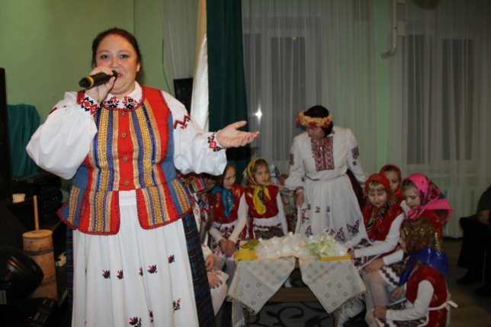
Дзеці: Мышка, мышка, дзе была?
Мышка: Была ў пана караля.
Дзеці: Што рабіла?
Мышка: Лыжкі мыла.
Дзеці: А што далі?
Мышка: Кусок сала.
Дзеці: Дзе паклала?
Мышка: Пад лаўкаю.
Дзеці: Чым накрыла?
Мышка: Халяўкаю.
Дзеці: Дзе падзела?
Мал.9. Падчас правядзення свята

Мышка: Кошка з’ела. (дзеці падыходзяць да Мышкί ί суцяшаюць яе )
Вядучая: Не плач, мышка, яшчэ дадуць. Ты лепш паглядзі, якое ў нас сёння свята забаўлянак і пацех. Ι ты таксама зможаш прыняць удзел у нашых песнях, танцах і гульнях.
Мышка: Дзякуй! Суцешылі мяне! Я з вамі за гэта ў гульню пагуляю, якая называецца «Падушачка». (Мышка праводзіць з дзяцьмі гульню)
Мышка: Ну як, спадабалася вам мая гульня? Я вельмі рада. Ι вы, дзеткі, мне таксама спадабаліся, і з гасцямі – з Лісой Патрыкеяўнай, з Буслікам, а таксама з Вожыкам я пасябравала. Хоць і сварымся мы з Вожыкам калі-небудзь, але ваша свята пагадзіла нас.
Вядучая праводзіць інсцэнίроўку «Ёжык і Лісίца».
Вядучая: Бяжыць вожык уздоўж дарожак,
Слізгаціць па льду
Сустракае ён Лісіцу…
Лісіца: Дай, перавяду!
Вядучая: Адказаў ёй шэры вожык :
Вожык: У мяне дзве пары ножак,
Сам я перайду!
Вядучая: Вось якія пацехі ў нашай хаце жывуць! Вам яны спадабаліся?
Лісіца: А ці дужа Вы смяяліся?
Мышка: Можа каго суцяшалі ?
Бусел: А ці гучна ў далоні пляскалі ?
Вожык: А ці шчыра забаўлянкі віталі ?
Вядучая: А ў госці іх яшчэ запрашалі?
Дзеці: Не, яшчэ не запрашалі.
Вядучая: Тады запросім усе разам:
Пацехі, пацехі, прыходзьце да нас! (дзецί паўтараюць)
Чакаем мы вас!
Дзякуй, дзякуй!
Да пабачэння!

Літаратура і інфармацыйныя рэсурсы

- Пралыгіна, Н. В. Далучэнне дашкольнікаў да беларускай нацыянальнай культуры сродкамі народных гульняў : дапаможнік для педагогаў устаноў, якія забяспечваюць атрыманне дашкольнай адукацыі /
Н. В. Пралыгіна. − Мазыр: Белы вецер, 2006. – 135 с.
- Дуброва, В. П. Адраджэнне нацыянальных традыцый у дзіцячым садзе: дапаможнік для педагогаў дашкольных устаноў / В. П. Дуброва, А. П. Мілашэвіч, Л. Ф. Саўчанка. – Віцебск, 1994. – 92 с.
- Вершы для дзяцей [Электронный ресурс]. – Рэжым доступа: http://www.vershy.ru/category/vershy-dlya-dzyatsei. − Дата доступа : 25.10.2020.
- Беларускія народныя гульні для развіцця фізічных здольнасцей дзяцей [Электронный ресурс]. – Рэжым доступа: https://osip-dcrr.schools.by/pages/belaruskija-narodnyja-gulni-razvivajuchyja-fizichnyja-zdolnastsi-dzjatsej. − Дата доступа: 25.10.2020.

